Taak 1a
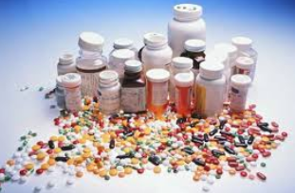
Geneesmiddelen!? Wat weet ik er eigenlijk van?
Opdracht 1.
- Noem minstens 4 geneesmiddelen die de tandarts vaak voorschrijft

- Noem nog minstens 4 andere geneesmiddelen die je kent

- Een tablet is een voorbeeld van een geneesmiddelvorm. Noem minstens 3 andere geneesmiddelvormen.

- Een geneesmiddel kan bijvoorbeeld toegediend worden door het in te slikken. Noem minstens 3 anderen manieren waar in het lichaam een geneesmiddel toegediend kan worden (toedieningswegen).

Taak 1b
Geneesmiddelen opzoeken: Het Farmacotherapeutisch Kompas
Patiënten in de tandartspraktijk worden steeds ouder waardoor er steeds meer patiënten komen die ook geneesmiddelen gebruiken. Het is van belang dat de tandartspraktijk op de hoogte is van het geneesmiddelgebruik van de patiënt, omdat soms de behandeling hierop moet worden aangepast.
Een veel gebruikt handboek voor het opzoeken van geneesmiddelen is het Farmacotherapeutisch kompas. Je kunt deze vinden op het internet: http://www.farmacotherapeutischkompas.nl/. Je kunt ook de app downloaden. Je zult deze website ook nodig hebben op je examen!

Opdracht 1.
Je krijgt van de docent een aantal doosjes van geneesmiddelen.
- Zoek van het geneesmiddel uit waar de patiënt last van zou kunnen hebben (in je eigen woorden). Als er meerdere ziektes (indicaties) staan, schrijf dan alleen de eerste twee op.
- Op welke manier moeten de geneesmiddelen worden toegediend? Zijn er ook nog andere toedieningsvormen beschikbaar van dit middel? Zo ja, welke?
- Noem de 2 eerstgenoemde bijwerkingen.
- Zijn dit AV, UA, UAD of UR geneesmiddelen?
- Zoek het RVG nummer van het geneesmiddel op

Hoofdstuk 1 Geneesmiddelen
Opdracht 2.
Maak vervolgens de vragen uit hoofdstuk 1 (pagina 10): 1, 6, 7, 8, 9, 10, 11, 15, 18, 21, 22.

Taak 2
Hoofdstuk 2 Doel en gebruik
Opdracht 1.
Vul onderstaande tabel in.

Voorbeelden | palliatief/preventief/symptomatisch/substitutie/  diagnostisch/causaal
Geneesmiddelen tegen examenvrees om tremor (trillen) en hartkloppingen te verminderen
b.v. propranolol tablet
Pijnstiller na tandheelkundige behandeling
b.v. Paracetamol/codeine tablet
Schildklierhormoon bij te traag werkende schildklier
b.v. levothyroxine tablet
Middel bij lagere luchtweginfectie, dat
de bacteriegroei remt.:
b.v. doxycycline tablet
Een pijnstiller in een cassette voor epiduraal infuus (in het ruggenmerg) als pijnstiller bij een terminale kankerpatiënt
b.v. morfine
Vaccinatie voor iemand die op reis gaat ter voorkoming van Hepatitis A
b.v. Havrix
Laxeermiddel dat aan een patiënt voor een darmonderzoek wordt gegeven. b.v. X-Praep

Opdracht 2.
Maak vragen hoofdstuk 2 (pagina 18): 12, 13, 15, 21, 22, 23, 24, 26, 30

Opdracht 3.
Vragen naar aanleiding van filmpje ‘medicijnen, placebo en bijwerkingen’, https://www.npo.nl/labyrint/13-09-2012/VPWON_1185975
- Op welke manier toont Benedetti aan dat een placebo een chemische reactie veroorzaakt?
- Wat wordt er bedoeld met dubbelblind onderzoek? Waarom past Benedetti dit dubbelblind onderzoek toe?
- Wat wordt bedoeld met het nocebo-effect?

- Maak vervolgens vragen hoofdstuk 2 (pagina 16): 1,2,3

Taak 3
Hoofdstuk 3 Werking, dosering en vergoeding
Opdracht 1.
In het farmacotherapeutisch kompas kun je allerlei informatie vinden over alle geneesmiddelen die in Nederland op de markt verkrijgbaar zijn. Ga naar de website van het farmacotherapeutisch kompas en beantwoord de volgende vragen:
- Hoe snel werkt een tablet paracetamol? En hoe snel werkt een paracetamol injectie?
- Hoe vaak per dag moet je paracetamol innemen bij de indicatie hoofdpijn?
- Noem de eerste twee genoemde bijwerkingen van paracetamol.
- Wat zijn symptomen bij een overdosering paracetamol? En hoe kan een overdosering hiervan worden behandeld?
- Zijn er allergische reacties bekend bij het gebruik van naproxen? Zo ja, geef aan welke symptomen hierbij optreden.
- Een vrouw is zwanger en gebruikt de volgende medicijnen: morfine, amoxicilline, valproïnezuur, omeprazol, acenocoumarol.
  - Geef van de genoemde middelen een mogelijke indicatie.
  - Mag deze vrouw deze middelen gebruiken indien ze zwanger is?
- Geef aan of een patiënt de volgende 2 (genees)middelen tegelijkertijd mag gebruiken. Geef van de cursief gedrukte middelen ook de eerst genoemde indicatie
  - Aspirine en acenocoumarol
  - Temazepam en alcohol
  - Paracetamol en alcohol
  - Simvastatine en grapefruit
  - Morfine en paracetamol
Opdracht 2.
- Geef in je eigen woorden een omschrijving van het woord halfwaardetijd.
- Maak de verdiepingsopdracht vraag 2 op pagina 25.
- Zoek de halfwaardetijd op van amoxicilline en doxycycline. Vergelijk dit met de innname- frequentie van beide middelen. Wat valt je op?
- Geef in je eigen woorden aan wat er bedoeld wordt met het preferentiebeleid
- Wat wordt er bedoeld met opiumwetartikelen? Noem 2 voorbeelden van geneesmiddelen die hieronder vallen.
Opdracht 3.
Zoek de generieke- of spécialité namen op van onderstaande middelen. Geef ook de eerstgenoemde indicatie.
Spécialité | Generiek | Indicatie
 | aripiprazol
Rasilez ®
Lamictal ®
 | doxorubicine
 | disulfiram
Taak 4
Hoofdstuk Pijnstillers
Opdracht 1.
- Hoe lang houdt de werking van paracetamol aan?
- Welk antwoord is juist? Omcirkel het juiste antwoord/ de juiste antwoorden.

Paracetamol werkt pijnstillend/ koortswerende/ ontstekingsremmend

- Noem minstens 4 voordelen van paracetamol die genoemd staan in je boek
- Wordt paracetamol vergoed als de tandarts dit voorschrijft? Waarom wel/niet?

Opdracht 2.
- Zoek uit welke combinatiepreparaten er zijn met hierin paracetamol
- Waarom wordt het gebruik van combinatiepreparaten liever niet aangeraden?

Opdracht 3.
Een patiënt belt je op. Ze vertelt dat ze flinke heftige pijn heeft linksboven. Twee jaar geleden had ze dezelfde soort pijn. Ze wil graag met spoed een afspraak en tot die tijd wil ze advies over de juiste pijnstilling.
Je kijkt in haar historie: Twee jaar geleden had ze een pulpitis in element 14 en er is toen een wortelkanaalbehandeling ingezet. Ze heeft al flink wat restauratie gehad in element 27. Op een foto is element 28 ook zichtbaar, deze ligt boven element 27 en drukt hierop.

- Wat voor advies over de soort pijnstilling geef je haar?
- Wat is het maximale gebruik van dit middel?

De patiënt komt de volgende dag in de praktijk. De pijn schijnt gezakt te zijn. Ze geeft aan alleen pijn te hebben bij druk door bijvoorbeeld voedsel. Er wordt een koude-test gedaan, waar de patiënt niet op reageert. De patiënt gaf aan al weken niet met koud water te kunnen spoelen. De tandarts denkt dat de wortel aan het afsterven is en geeft de patiënt de volgende opties: een wortelkanaalbehandeling, een extractie of afwachten beleid. De patiënt kiest voor de extractie.

- Met welk middel zal de patiënt verdoofd worden tijdens de extractie? Zal daarnaast nog een ander middel toegepast worden?
- Welk middel zal de patiënt na de extractie voorgeschreven krijgen en in welke dosering?

Opdracht4.
Maak uit je boek uit hoofdstuk 4(pagina 32) de vragen : 3,5,6,8,9,10,12,16,19,20,23,24
Taak 5
Hoofdstuk 5 Plaatselijke verdoving
Opdracht 1
- Wat is de functie van anesthetica?
- Waarom wordt aan anesthetica vaak adrenaline toegevoegd?
- Waarom mag bij patiënten met hart- problemen adrenaline niet worden toegepast?
- Welk middel (generieke én spécialité naam noemen!) wordt bij deze patiënten toegepast?
- Wat is de Engelse term voor adrenaline?
- Wat kan er gebeuren als anesthetica per ongeluk in een bloedvat wordt gespoten?

Opdracht 2
Maak uit je boek uit hoofdstuk 5(pagina 34) de vragen : 1,3,7,8,9,10,11,12,15,16,17

Taak 6
Hoofdstuk 6 Middelen bij infecties

Opdracht 1
Maak de verdiepingsopdrachten 1 en 2 hoofdstuk 6 (pagina 39 onderaan).

Opdracht 2
- Welk antwoord is juist? Omcirkel het juiste antwoord/ de juiste antwoorden.

Antibiotica werken tegen bacteriën/ virussen/ schimmels

- Noem minstens 3 verschillen tussen bacteriën, virussen en schimmels.
- Bacteriën kun je indelen op vorm. Zoek op welke 3 soorten vormen bacteriën er zijn. Omschrijf deze 3 vormen.
- Wat betekent hypoplasie? Welk geneesmiddel kan hier aanleiding tot geven?
- Geef in je eigen woorden een omschrijving van het begrip resistentie.
- Welk middel wordt in het boek aanbevolen bij een koortslip?
Zoek in het farmacotherapeutisch kompas dit middel op en kijk bij het kopje ‘CFH- advies’. Beveelt het farmacotherapeutisch kompas dit middel ook aan bij een koortslip?
- Wat is endocarditis? Wat voor rol speelt de tandarts hierin?

Opdracht 3
Maak uit je boek uit hoofdstuk 6(pagina 38,39) de vragen : 2, 4,6,7,9,10,11,14,16

Taak 7
Hoofdstuk 7 Middelen voor hart- en vaatstelsel

Opdracht 1.
Wat stellen de nummers voor? (Voor de nummers 9,10,13,14 kun je één antwoord geven)

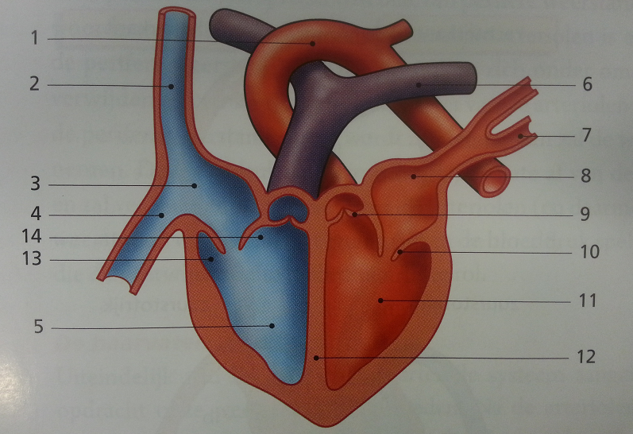

1. | 8.
2. | 9.
3. | 10. Zie nr. 9
4. | 11.
5. | 12.
6. | 13. Zie nr. 9
7. | 14. Zie nr. 9

Opdracht 2
Maken studievragen pagina 42 (1,2,3,5,6,7,8,10,11,12,13)
Maken verdiepingsvraag 3 (vraag over zelfcontrole)

Taak 8 Fluoride
Hoofdstuk 8 Fluoride

Opdracht 1
Maak een samenvatting van hoofdstuk 8 van 200 woorden.

Opdracht 2
Maak de studievragen pagina 44 en 45 (1,2,3,5,6,9,10,12,14,15,16,17)
Maak de verdiepingsopdrachten 1 en 2 op pagina 45.

Taak 9
Hoofdstuk 2 Receptuur voor de tandartspraktijk

Opdracht 1
Maak vragen 9, 10, 11, 12 en 13 op pagina 50.

De leerlingen schrijven zelf meestal geen recepten. Dit gebeurd door de tandarts. Het hoofdstuk wel lezen

